GE ONE Unterschrank für WT/-Platte 2 Schubl., 59,2x50,4x47cm, weiß hgl.

Geberit

Eigenschaften

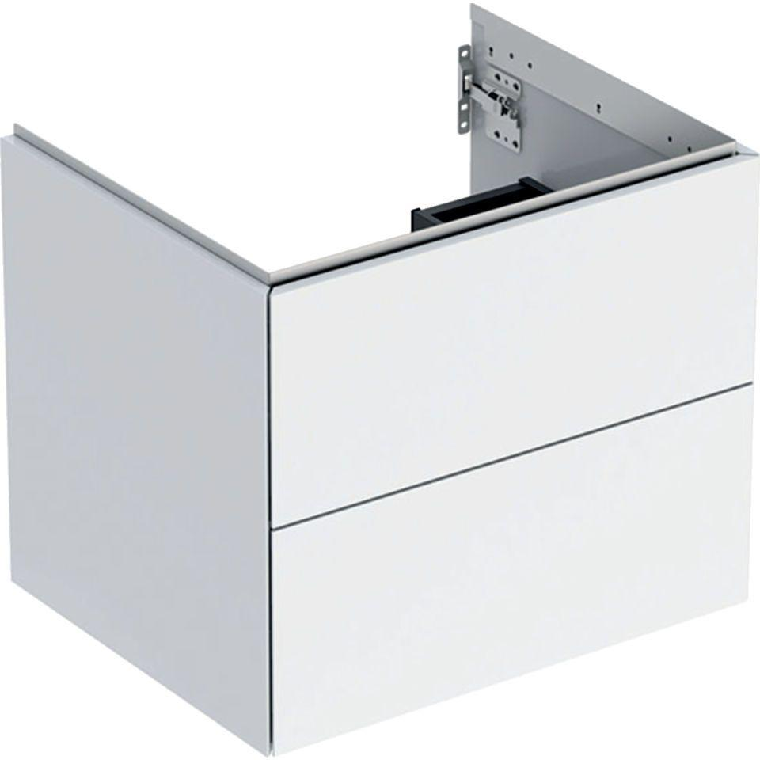

GTIN:

4025410934475

HAN:

505261001

Bauteil

Waschtischunterbau

Farbton

weiß

Montageart

Wand

Oberfläche

hochglänzend, lackiert

Werkstoff

Holzspan

Anzahl der Schubladen

2,00

Breite (mm)

592,00

Höhe (mm)

504,00

Tiefe (mm)

470,00

Ausführung Handgriffe

integriert

Soft-close

false

Mit Push-to-open control

true